高中化学竞赛测试试卷
（时间：90分钟 满分：100分）
可能用到的相对原子质量：
H：1 C：12 N：14 O：16 Cl：35.5 Ca：40 I：127
一、选择题（本题包括10小题，每小题只有一个选项符合题意。）
1．下列说法或做法中正确的是（ ）
A．氟氯烃的大量排放是造成酸雨的主要原因
B．等质量的同种煤粉和煤块完全燃烧，放热量前者大于后者
C．液氯泄漏事故发生时，应该朝顺风方向逃逸或向避风的沟塘低洼处转移
D．火箭发动机中用偏二甲肼（C₂H₈N₂）和四氧化二氮作液体燃料时，充分燃烧后可生成CO₂、N₂和H₂O
2．下列分子中所有原子都满足最外层为8电子结构的是（ ）
A．CS₂ B．PCl₅ C．HClO D．BeCl₂
3．已知I₂易溶于KI溶液中，HF易溶于NaF溶液中，即某元素的单质或化合物通过缔合易溶于该元素的化合物中。下列叙述中属于上述情况的是（ ）
A．Br₂易用于溴苯中 B．S易用于CS₂中
C．S易溶于Na₂S溶液中 D．AgF易溶于水中
4．在盛有AgCl沉淀的试管中加入KI溶液，振荡后可观察到白色沉淀逐渐变为黄色沉淀。通过这个实验可以说明的是（ ）
A．I—的还原性比Cl－的强 B．Cl－的半径比I—的小
C．AgI的溶解度比AgCl的大 D．实验过程中，溶解平衡AgCl(s) Ag⁺+ Cl－不断向右移动
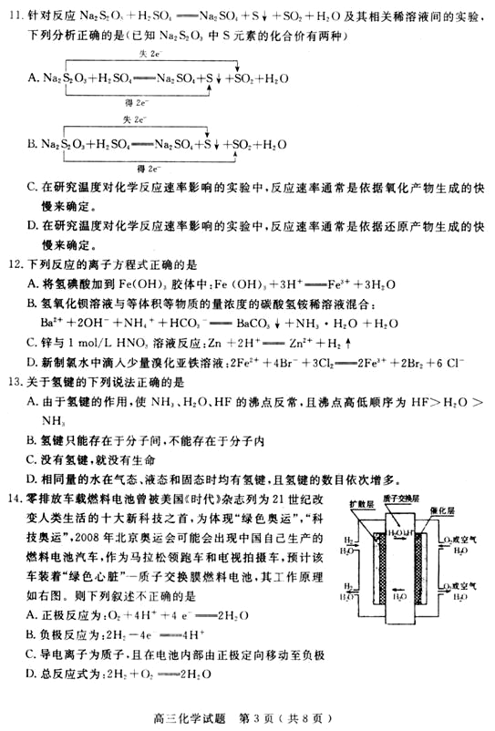
5．零排放燃料电池曾被美国《时代》杂志列为21世纪改变人类生活
的十大新科技之首。其中质子交换膜燃料电池的工作原理如右图所
示，下列选项中不正确的是（ ）
A．该电池的正极反应式为：O₂＋4H⁺＋4e－==2H₂O
B．该电池的负极反应式为：2H₂－4e－== 4H⁺
C．该电池的总反应式为：2H₂+O₂==2H₂O
D．导电离子：H⁺（质子）由正极定向移动至负极
6．在pH＝1的无色溶液中能大量共存的离子组是（ ）
A．Na⁺ AlO₂－ SO₄^{2－} NH₄⁺ B．NH₄⁺ Al³⁺ K⁺ Cl－
C．MnO₄－ K⁺ NO₃－ Mg²⁺ D．Fe²⁺ NO₃－ Na⁺ SO₄^{2－}
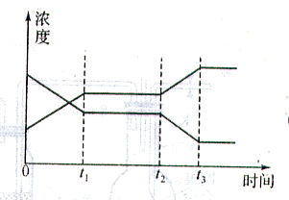
7．现有反应X(g)+Y(g) 2Z(g)（正反应为放热反应），右图表示
从反应开始到t₁秒时达到平衡，在t₂秒时由于条件变化使平衡破坏，
到t₃秒时又达平衡。则在图中t₂秒时改变的条件可能是（ ）
A．增大压强 B．使用了催化剂
C．降低温度 D．减小了X或Y的浓度
8．1体积pH＝3.5的盐酸与10体积某一元强碱溶液恰好完全反应，该碱溶液的pH为（ ）
A．9.0 B．9.5 C．10.5 D．11.0
9．下列说法正确的是（ ）
A．正四面体型的分子结构中键角均为109°28′B．在晶体中只要有阳离子就一定有阴离子
C．发生化学反应时失去电子越多的金属原子，还原能力越强
D．两种微粒的质子数和电子数均相等，则它们不可能是带异性电荷的离子
10．利用某些有机物之间的相互转换可以贮存太阳能，如原降冰片二烯（NBD）经过太阳光照转化成为四环烷（Q）的反应为
； △H = 88.62 kJ·mol⁻¹
以下叙述不正确的是（ ）
A．NBD的内能比Q的内能高 B．NBD和Q互为同分异构体
C．Q的一氯代物只有3种 D．NBD的二氯代物可有9种
二、选择题（本题包括10小题，每小题有一个或两个选项符合题意。）
11． Al₆₅Cu₂₃Fe₁₂是一种具有凸多面体规则外形的固态物质，它具有合金的某些优良性能。有关该物质的说法中不正确的是（ ）
A．Al₆₅Cu₂₃Fe₁₂的硬度比金属Al、Cu、Fe的硬度大
B．Al₆₅Cu₂₃Fe₁₂中三种金属的化合价均可视作零
C．Al₆₅Cu₂₃Fe₁₂不可用作长期浸泡在海水中的材料
D．1mol Al₆₅Cu₂₃Fe₁₂溶于过量的硝酸时共失去265 mol电子
12．已知反应（1）2NaI＋MnO₂＋3H₂SO₄＝2NaHSO₄＋MnSO₄＋2H₂O＋I₂和反应（2）2NaIO₃＋5NaHSO₃＝2Na₂SO₄＋3NaHSO₄＋H₂O＋I₂ 均可得到I₂，下列有关说法正确的是（ ）
A．NaI 和NaIO₃在一定条件下能反应生成I₂ B．氧化性：MnO₂＞IO₃－＞I₂＞SO₄^{2－}＞Mn^{2＋}
C．两个反应中生成等量的I₂时转移的电子数相等
D．I₂在反应⑴中是氧化产物，在反应⑵中是还原产物
13．N_{A}代表阿伏加德罗常数，下列说法正确的是（ ）
A．1 molMg与足量O₂或N₂反应生成MgO或Mg₃N₂均失去2 N_{A}个电子
B．7.1 g氯气与足量NaOH溶液生成次氯酸钠，反应转移的电子数为0.2 N_{A}
C．常温时，44 gCO₂中含有的氧原子的物质的量是2 mol
D．在浓度为1 mol／L的某酸溶液中，c(H⁺)≤1 mol／L
14．向0.2 L 0.1 mol/LNaOH溶液中通入448 mL（标准状况）H₂S气体，已知NaHS溶液显碱性，则所得溶液中离子浓度关系正确的是（ ）
A．c(Na⁺)+c(H⁺)=c(HS⁻)+c(S²⁻)+c(OH⁻) B．c(Na⁺) =c(H₂S)+c(HS⁻)+c(S²⁻)+c(OH⁻)
C．c(Na⁺)>c(HS⁻)>c(OH⁻)>c(H₂S)>c(S²⁻)>c(H⁺) D．c(S²⁻)+c(OH⁻)=c(H⁺)+c(H₂S)
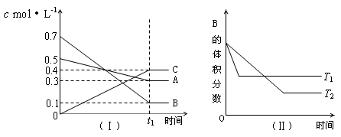
15．T℃时，A气体与B气体反应生成C气体，反应过程
中A、B、C浓度变化如图（Ⅰ）所示。若保持其他条
件不变，温度分别为T₁和T₂时，B的体积分数与时间
的关系如图（Ⅱ）所示，则下列结论正确的是（ ）
A．在（t₁+10）min时，保持其他条件不变，增大压强，
平衡向逆反应方向移动
B．（t₁+10）min时，保持容器体积不变，通入稀有气
体，平衡向逆反应方向移动
C．其他条件不变，升高温度，正、逆反应速率均增大，且A的转化率增大
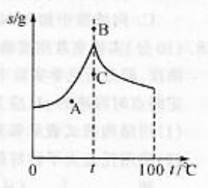
D．T℃时，在相同容器中，若由0.4 mol/L A、0.4 mol/L B和0.2 mol/L C反应，达到平衡后，
C的浓度仍为0.4 mol/L
16．在右图所示曲线中，前半支表示芒硝（Na₂SO₄·10H₂O）的溶解度曲线，
后半支表示硫酸钠的溶解度曲线，则下列说法错误的是（ ）
A．t℃时Na₂SO₄在B点的溶解度大于在C点的溶解度
B．A点表示Na₂SO₄溶液尚未达到饱和，但是降温或加入Na₂SO₄·10H₂O
都能使它达到饱和
C．在C点时Na₂SO₄溶液降低温度或升高温度都可以使溶液变浑浊
D．在t℃时配制Na₂SO₄的饱和溶液，降温到0℃可以析出芒硝
17．下列实验能够达到预期目的的是（ ）
A．用饱和NaHCO₃溶液除去CO₂中的少量SO₂
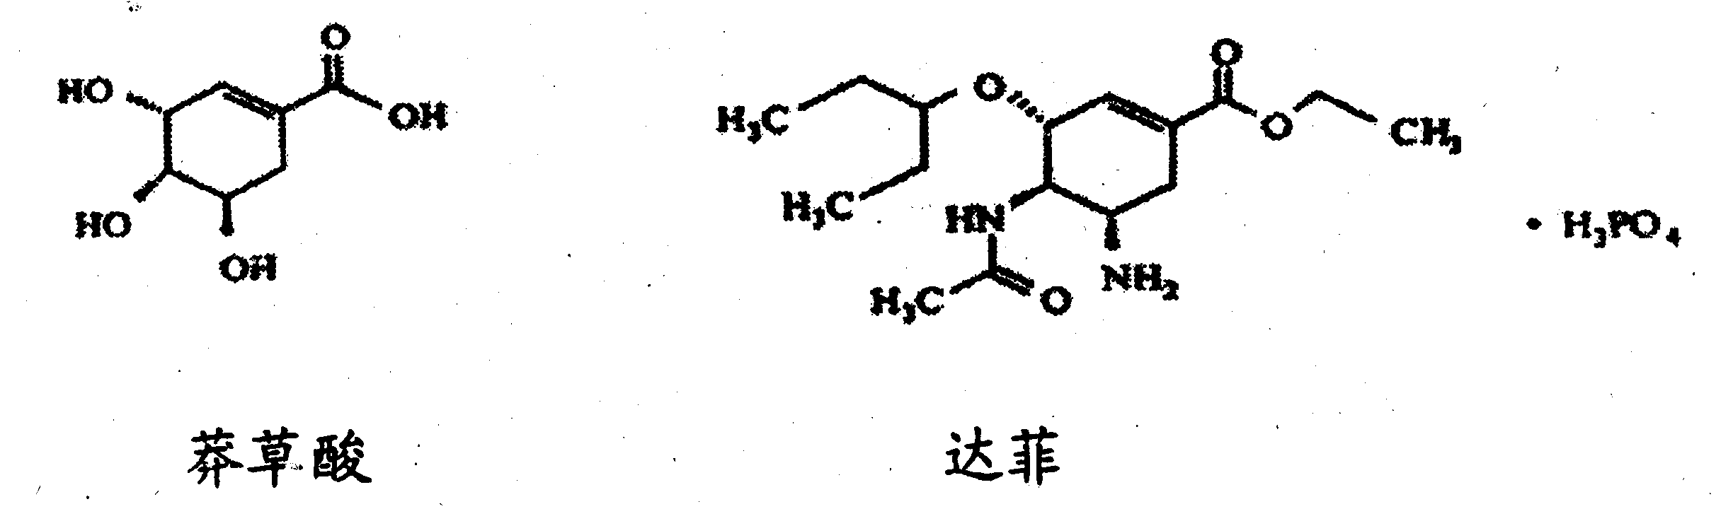
B．用加热的方法提取NH₄Cl固体中混有的少量碘
C．用醋和澄清石灰水验证蛋壳中含有碳酸盐
D．用pH试纸鉴别pH=5.1和pH=5.3的两种NH₄Cl溶液
18．世界卫生组织推荐达菲(Tamiflu)作为应对可能的禽流感大流行的储备用药，合成达菲的主要原料是莽草酸(shikimicacid)。莽草酸和达菲的结构式如右，下列说法不正确的是（ ）
A．莽草酸的分子式为C₇H₁₀O₅ B．达菲在热的NaOH溶液中能稳定存在
C．莽草酸能使溴的四氯化碳溶液褪色，达菲则不能
D．莽草酸发生分子内酯化反应后可形成五元环或六元环
19．利用相关数据作出的推理或判断不正确的是（ ）
A．用键能大小的数据，可判断分子的稳定性 B．用原子半径的数据，可推断元素的主要化合价
C．用沸点数据，可推测能否将一些液体混合物用分馏的方法分离开来
D．用溶解度数据，可判断煮沸Mg(HCO₃)₂溶液所得产物是Mg(OH)₂还是MgCO₃
20．石灰氮是由Ca、N、C等三种元素组成的盐，其含钙、碳的质量分数分别为50％、15%。（1） 石灰氮的完全水解反应的产物是A和B，其中B可方便地制成一种氮肥。（2）A在高温下分解生成C和D，通常状况下，C为气体。（3）B的催化氧化产物为E和F；（4）E遇到D生成唯一产物G,G与C反应重新生成A和E.（5）F再被氧气氧化后的产物遇到E可以制备常用的一种强酸H；(6) B、C、E混合反应生成一种常用的氮肥I。以下有关叙述中正确的是（ ）
A．石灰氮是化学式为Ca(CN)₂ B．（2）、（5）、（6）为有关工业生产过程的反应原理
C．1molB经过催化氧化生成E和F的过程中有3 mol电子发生转移
D．足量B和C与饱和氯化钠溶液反应可以制得发酵粉的主要成分之一
三、实验填空题：
21.将过氧化氢溶液滴入含有酚酞的氢氧化钠溶液中，红色消失，甲同学认为是过氧化氢具有弱酸性中和了氢氧化钠，使酚酞褪色；乙同学认为是过氧化氢具有氧化性，破坏了酚酞的分子结构，使红色消失，请设计一个简单的实验验证甲乙两个同学的说法哪个正确____________
_____________ 。
22．新制氯水中含有多种粒子，某校化学研究性学习小组的同学为探究其性质，做了如下实验，请你帮助完成：
（1）HClO不稳定，见光易分解生成HCl和O₂。请设计实验证明有O₂生成 。
（2）氯气能使湿润的红色布条褪色。对于使红色布条褪色的物质，同学们的看法不一致，认为氯水中存在的几种粒子都有可能。请你设计实验，得出正确结论。
提出问题 | 收集资料 | 提出假设 | 验证假设 | 得出结论
氯水中何种物质能使湿润的红色布条褪色？ | ①氯气有强氧化性  ②氯气与冷水反应生成盐酸和次氯酸  ③次氯酸有强氧化性 | ①_____________  ____________。  ②_____________  ____________。  ③____________  _____________。  ④ H₂O使布条褪色 | 实验①：把红色干布条放入充满氯气的集气瓶中，布条不褪色；  实验②：________________。  实验③：把红色布条放在水里，布条不褪色。 | ________  _________
（3）平衡常数表明了封闭体系的可逆反应在给定的温度下进行的程度，对于同一个类型的反应，平衡常数越大，表明反应进行的程度越大。
H₂CO₃ HCO₃－ + H⁺ Ka₁(H₂CO₃) = c(HCO₃－)·c(H⁺)/c(H₂CO₃) = 4.45×10^{－7}
HCO₃－ CO₃^{2－} + H⁺ Ka₂(H₂CO₃) = c(CO₃^{2－}) ·c(H⁺)/ c(HCO₃－) = 5.61×10^{－11}
HClO H⁺ + ClO－ Ka(HClO) = 2.95×10^{－8}
请依据以上碳酸和次氯酸的电离平衡常数，写出在下列条件下所发生反应的离子方程式：
①将少量的氯气通入到过量的碳酸钠溶液中____________________________________；
②氯气和碳酸钠按照1︰1的比例恰好反应_____________________________________；
③将过量的氯气通入到少量的碳酸钠溶液______________________________________。
23．硝基苯是一种重要的化工原料，其制备原理是：
；△H＜0
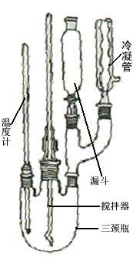
在温度稍高的情况下会生成副产物间二硝基苯：
请将下列制备硝基苯的实验内容填写完整：
（1）混酸的配制：取100 mL烧杯，用浓硫酸20 mL、浓硝酸18 mL配制混
酸，其操作过程为__________________________________。
（2）安装反应装置：按右图所示安装实验装置，在这个实验中冷凝管的作用
是________________________________________。
（3）反应步骤：①把18 mL的苯加入到三颈瓶中，将混酸加入到分液漏斗中，
逐滴滴加混酸，边滴加边搅拌，这样做的目的是______________________。
②混酸滴加完毕后，在加热搅拌的条件下反应半小时。控制加热温度的方法是_____________。③分离和提纯：除去产物中没有反应的酸，可在产物中加入碱溶液，然后用分液漏斗分液，_______层物质为粗产品。除去硝基苯中没有反应的苯和生成的副产物的简便方法是（填方法名称）__________。
四、推断填空题：
25．A、B、C、D、E是五种中学常见的单质，已知A、B、C、D在常温下均为气体。E是地壳中含量居第二位的金属。D可分别跟A、B、C在一定的条件下化合，生成X、Y、Z；Y、Z与Ne的电子数相等，A是第三周期的元素。有关的转化关系如下图所示（反应条件均已略去）：
（1）A的化学式为_________，B的化学式为_________，D的化学式为_________，C的电子式为__________。
（2）Z和W在催化剂的作用下反应生成C和Y，这是一个很有意义的反应，可以消除W对环境的污染，该反应的化学方程式为___________________________。
（3）将N溶液慢慢滴入G的溶液中会产生W，写出上述变化的离子反应方程式__________________。
（4）Z与N恰好反应后产物溶解在水中，所得溶液的pH（填“大于”或“小于”）____________7，用离子反应方程式表示其原因为__________________________。
24．下表是元素周期表的一部分，表中字母分别代表某一化学元素，请回答有关问题。
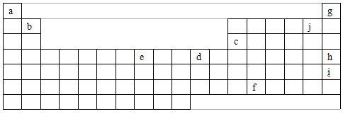
（1）人们曾认为g、h、i不发生化学反应，因而把它们叫做稀有气体，但是后来发现这族气体可以参加化学反应，你认为g、h、i中最有可能首先被发现可以参加化学反应的元素是__________，其原因__________________________________。
（2）e是周期表中的___________族元素，最外层电子数为_______。d的两种氧化物的化学式为（要表达出d的元素符号，下同）_____________________。
（3）科学家们认为a元素可以排在元素j上面，请给出一个实例（化学方程式）来支持这一观点____________________________。
（4）在元素周期表中有一个对角线规则，其中包括b、c的化合物的性质十分相似。则b的氯化物与少量和过量的氢氧化钠溶液发生反应的离子方程式分别为： __________________________；
_________________________________。
（5）f的+4价氧化物可与浓盐酸反应，且已知其氧化性强于氯气，则该氧化物与浓盐酸反应的化学方程式可表示为______________________________________。
五、有机推断题：
26．有机物A、B、C、D、E、F、G的相互转化关系如下图所示。5.2 g的F能与100 mL 1 mol/L NaOH溶液恰好完全中和；0.1 mol的F还能与足量金属钠反应，在标准状况下放出2.24 L H₂；D的分子式为C₃H₃O₂Na；E的分子中含有羧基。

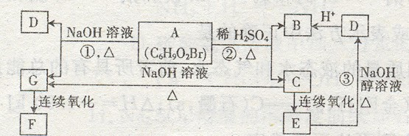

请依次写出A、D、E、F、G的结构简式。

27．目前市场上出售的保鲜膜从原材料上主要分为三大类：聚乙烯(PE或LDPE)、聚氯乙烯(PVC)和聚偏二氯乙烯(PVDC)。PVC保鲜膜的安全隐患主要来自于塑料中残留的PVC单体以及不符合国家标准的增塑剂DEHA。
请回答下列问题：
（1）工业上用乙烯和氯气为原料经下列各步合成PVC：
乙烯
一定条件
①
一定条件
②
PVC

乙
甲
一定条件
③

反应①、③的化学方程式分别为________ _____________________、
____________ ______________________。
（2）DEHA［己二酸二（2－乙基己酯）］的结构简式如下：
请写出由己二酸和其他试剂为原料合成DEHA的化学方程式________________ ，其反应类型是 。
（3）PVDC由偏二氯乙烯（CH₂＝CCl₂）为单体聚合而成，请写出PVDC的结构简式______________；
（4）邻苯二甲酸二（2－乙基己酯）（俗称DOP）是目前应用最广的增塑剂，低毒。试写出DOP的结构简式 。
（5）下列物质中与DEHA互为同分异构体的是 （填编号，下同），与DOP互为同分异构体的是 。
六、计算题：
28．亚硝酸钠易溶于水，有碱味，有氧化性，也有还原性。NaNO₂大量用于染料工业和有机合成工业中，也可用作水泥施工的抗冻剂。然而由于NaNO₂有毒性，将含该物质的废水直接排放会引起水体严重污染，所以这种废水必须处理后才能排放。处理方法之一如下：
__NaNO₂ + ___KI + __ _____ $→$___NO +__ I₂ +__ K₂SO₄ + __Na₂SO₄ +__ _____
（1）请完成该化学方程式并配平。
(2)在上述反应中，若要生成50.8 g I₂，则电子转移了_______________个。
(3)用上述反应来处理NaNO₂并不是最佳方法，其原因是______ _____
_____________________________。从环保角度来讲，要处理NaNO₂，所用的物质的_________（填“氧化性”或“还原性”）应该比KI更＿＿＿＿（填“强”或“弱”）。
(4)亚硝酸钠可以与酸反应生成亚硝酸，亚硝酸是不稳定的弱酸，它只存在于冷的稀溶液中，易发生如下分解反应：3HNO₂=2NO↑+HNO₃+H₂O
请用两种简便的化学方法来鉴别亚硝酸钠和氯化钠。
方法一：__________________________________________________________。
方法二：__________________________________________________________。
(5)现有25.00 mL的KI溶液，用酸化的10.00 mL 0.0500 mol/L的KIO₃溶液处理（5I⁻ + IO₃⁻ +6H⁺ = 3I₂ + 3H₂O）。将生成的I₂全部除去后，再加入过量的KI溶液，使之与剩余的KIO₃反应，然后将溶液调节至中性，析出的单质碘用0.1000 mol/L的Na₂S₂O₃溶液滴定（2S₂O₃²⁻ + I₂ = S₄O₆²⁻ + 2I⁻），用去该溶液的体积为21.15 mL，求原KI溶液的物质的量浓度。

高中化学竞赛试题参考答案
题号 | 1 | 2 | 3 | 4 | 5 | 6 | 7 | 8 | 9 | 10
答案 | D | A | C | D | D | B | C | B | D | A

题号 | 11 | 12 | 13 | 14 | 15 | 16 | 17 | 18 | 19 | 20
答案 | D | AD | AC | D | D | A | AC | BC | B | BD
21向褪色的溶液中加入过量的氢氧化钠，如果能够恢复红色，说明原溶液的褪色是由于过氧化氢的弱酸性引起的，反之就是过氧化氢的氧化性破坏了酚酞的结构引起的颜色变化。
22（1）将盛满氯水的无色矿泉水瓶倒置在水槽中，光照一段时间后，瓶底有无色气体生成。将瓶子倒转过来，用带火星的木条在瓶口检验气体，若木条复燃，证明HClO分解生成的气体为氧气。
（2）提出假设：①氯气使布条褪色 ② HClO使布条褪色 ③盐酸使布条褪色
验证假设：②把红色布条伸入稀盐酸中，红色布条不褪色
结论：次氯酸使布条褪色
（3）①
②
③
23（1）在100 mL的烧杯中先加入18 mL浓硝酸，然后缓慢加入20 mL浓硫酸，不断搅拌，冷却到50℃～60℃左右
（2）冷凝回流，防止苯和硝酸挥发（或者回答为提高原料的利用效率，回答平衡压强也不扣分）
（3）①防止反应进行得过快，使温度升高得过快，增加反应的副产物 ②水浴加热 ③下 分馏
24（1）Cl₂ O₂ H₂
（2）
440℃
800大气压
（3）
- 小于7 NH₄＋＋H₂O NH₃·H₂O＋H＋
25（1）i 从上到下，原子半径增大，失去电子越来越容易
（2）VIII或第八族 2 CuO Cu₂O （3）2Na＋H₂＝2NaH
(4) Be^{2＋}＋2OH⁻=Be(OH)₂↓ Be^{2＋}＋4OH⁻=BeO₂^{2－}＋2H₂O
（5）PbO₂+4HCl=PbCl₂+Cl₂ ↑+2H₂O

26.A：CH₂=CH—COOCH₂CH₂CH₂Br D：CH₂=CH—COONa
E：HOOCCH₂CH₂Br F：HOOCCH₂COOH G：HOCH₂CH₂OH
27{1}；
（2）
取代反应或者是酯化反应
（3） （4）
（5）E F；A B C
28（1）2，2，2，H ₂SO₄ 2，1，1，1，2，H₂ O
（2） 2.408×10²³ (或0.4N_{A})
（3）是反应生成了NO ，该物质会造成大气污染 ，还原性 ， 强
（4）方法一：取适量样品于两支试管中，分别加入稀盐酸，有气体产生，气体在瓶口变为红棕色的为NaNO₂，无明显现象的为NaCl
方法二：取适量样品于两支试管中，分别加入稀盐酸和碘化钾淀粉溶液，若溶液变蓝，证明该物质的是NaNO₂；若无明显现象，该物质则是NaCl（其他合理答案也可）
（5）0.0295 mol/L

